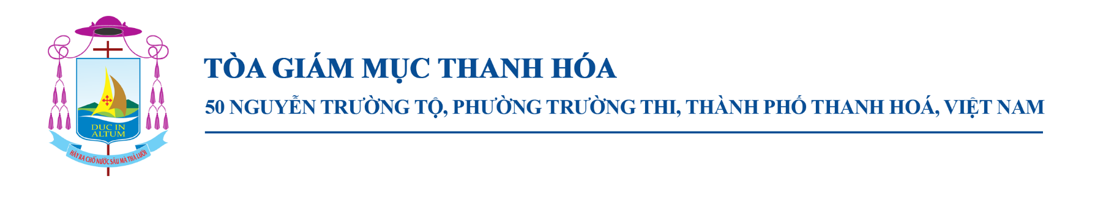

THÔNG BÁO
V/v ÁP DỤNG SẮC LỆNH “IN MISSA IN CENA DOMINI” CỦA BỘ PHỤNG TỰ
VỀ THAY ĐỔI NGHI THỨC RỬA CHÂN TRONG TAM NHẬT VƯỢT QUA

- Thông tin từ Tông Tòa
Thưa cha Tổng đại diện, quý cha Hạt, quý Cha, quý thầy Phó tế, quý Sơ, quý thầy Chủng sinh và toàn thể Cộng Đoàn Dân Chúa,
Ngày 20 tháng Mười Hai 2014, Đức giáo hoàng Phanxicô đã gửi thư cho Đức hồng y Robert Sarah, Bộ trưởng Bộ Phụng tự và Kỷ luật các Bí tích, về Nghi thức Rửa chân trong Tam nhật Vượt qua. Trong thư, Đức giáo hoàng viết: “Sau khi suy xét kỹ lưỡng, tôi đi đến quyết định thay đổi phần chữ đỏ trong Sách Lễ Roma. Từ nay trở đi, những người được các mục tử chọn rửa chân không nhất thiết phải là quý ông hoặc trẻ nam, nhưng có thể thuộc mọi thành phần trong dân Chúa. Điều cần thiết là phải hướng dẫn đầy đủ cho những người được chọn về ý nghĩa của nghi thức”. Thư được đăng trên trang wed của Tòa Thánh vatican.va.

Tiếp nhận chỉ thị của Đức giáo hoàng, ngày 6-01-2016, Đức hồng y Robert Sarah, Bộ trưởng Bộ Phụng tự và Kỷ luật các Bí tích, đã ký Sắc lệnh “In Missa in Cena Domini” (Thánh lễ Tiệc ly), về việc điều chỉnh Nghi thức Rửa chân trong Thánh lễ Tiệc ly. Văn kiện này đã được HDDGMVN dịch và đăng trên trang http://www.hdgmvietnam.com ngày 27/03/2018 (nội dung chi tiết trong file đính kèm)

- Giáo phận Thanh Hóa áp dụng và thực thi
Thực thi lời dạy của Đức Giáo Hoàng qua chỉ thị trên của Bộ Phụng tự và Kỷ Luật các Bí Tích, nay tôi chính thức áp dụng và thi hành việc điều chỉnh Nghi thức Rửa chân trong Thánh lễ Tiệc ly được cử hành tại các nhà thờ trên lãnh thổ Giáo phận Thanh Hóa.
Vì vậy, để có sự thống nhất trong toàn giáo phận khi thực hiện việc điều chỉnh này, tôi yêu cầu quý cha thực hiện những điểm sau đây:
- Bắt đầu áp dụng việc điều chỉnh nghi thức rửa chân theo sắc lệnh “In Missa in Cena Domini” từ lễ Tiệc Ly chiều thứ năm, ngày 18/04/2019.
- Chọn các thành phần để rửa chân không chỉ là nam nhân mà có thể chọn các thành phần khác theo chỉ dẫn của Sắc lệnh: “các mục tử có thể chọn một nhóm tín hữu nói lên tính đa dạng và hợp nhất trong mọi thành phần dân Chúa. Nhóm này có thể gồm nam giới và nữ giới, người trẻ cũng như người cao tuổi, người khỏe mạnh và người đau yếu, các giáo sĩ, tu sĩ, giáo dân.”
- Quý cha có thể lấy con số dao động từ 10 – 20 người.
- Dành thời gian huấn luyện và tập nghi thức cho những người được chọn để họ tham dự vào viêc cử hành Phụng vụ này cách ý thức, tích cực và mang lại nhiều ơn phúc.
- Để tránh cho cá nhân hay tập thể trong giáo xứ có những thắc mắc không cần thiết dẫn đến những giải thích sai lệnh về ý nghĩa của nghi thức hoặc có những phản ứng đi ngược lại với nội dung sửa đôi của Tông Tòa chỉ thị qua Sắc lệnh. Trước khi cử hành Thánh Lễ Tiệc Ly, ngày 18/04/2019, xin quý cha đọc thư của Đức Giáo Hoàng Phaxicô gửi cho Bộ Phụng Tự (20/12/2014) và Sắc lệnh “In Missa in Cena Domini” của Bộ Phụng tự và Kỷ luật các Bí Tích ban hành ngày 06/01/2019 (file đính kèm). Từ hai văn bản này, xin quý cha giải thích cho cộng đoàn Dân Chúa hiểu về lý do và ý nghĩa của việc thay đổi nghi thức.
Chân thành cám ơn cha Tổng Đại Diện, quý cha hạt, quý cha, quý thầy phó tế, quý sơ, quý chủng sinh và cộng đoàn Dân Chúa! Cầu chúc quý cha và toàn thể anh chị em bước vào Tam Nhật Vượt Qua nhiều ơn Chúa và mừng đại lễ Phục Sinh thật sốt sắng!

Thanh Hóa, ngày 08/04/2019
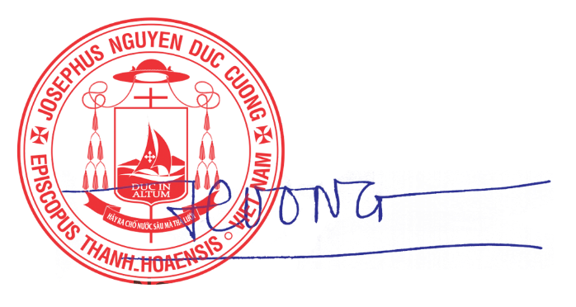
+ Giuse Nguyễn Đức Cường
Giám mục Giáo phận

Lưu ý:
- Quý cha download (file đính kèm) thư của Đức Giáo Hoàng Phanxicô, Sắc lệnh “Thánh Lễ Tiệc Ly” của Bộ Phụng Tự do Uỷ ban Phụng tự trực thuộc Hội đồng Giám mục Việt Nam dịch.

http://w2.vatican.va/content/francesco/en/letters/2014/documents/papa-francesco_20141220_lettera-lavanda-piedi.html
http://www.vatican.va/roman_curia/congregations/ccdds/documents/rc_con_ccdds_doc_20160106_decreto-lavanda-piedi_it.html html
http://www.hdgmvietnam.com/chi-tiet/sac-lenh-cua-bo-phung-tu-va-ky-luat-cac-bi-tich-ve-nghi-thuc-rua-chan-trong-thanh-le-tiec-ly-32194

